伏特巧克力好朋友
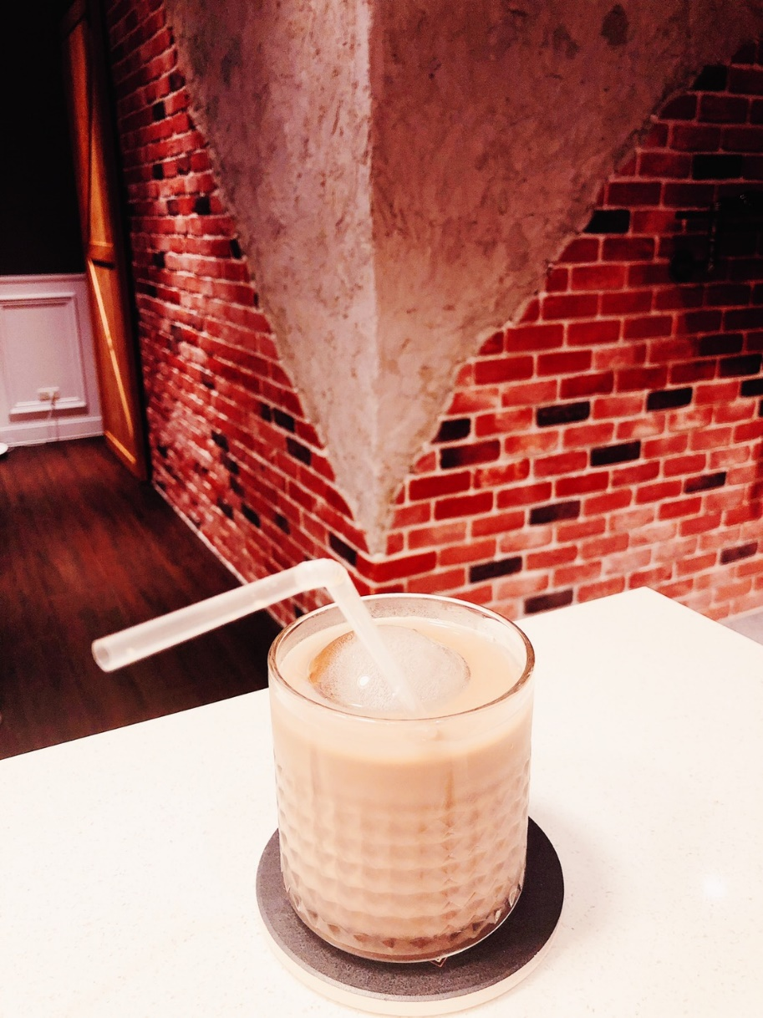 | ◆ 材料比例 ◆
 | 伏特加 | 30 ml
 | 巧克力好朋友 | 加至杯緣9分滿
 | ◆ 調製方法 ◆
 | 杯子 | 冰鎮古典杯
 | 作法 | 加入八分滿冰塊，加入材料直調即可飲用。
濃淳的巧克力好朋友，把伏特加的味道完全蓋過去，非常適合不愛酒味或女生喝的酒，隨著冰塊的融化，巧克力的味道漸漸變淡，微微的露出一點伏特加的味道，間接了增加這杯酒的層次感，
注意! 因為完全沒有酒味常常不知不覺就喝完，其實他可是加了30ML的伏特加呢，對於很少喝酒的朋油來說可是會醉的!

